Об эпидситуации по гриппу и ОРВИ
Управление Роспотребнадзора по Ставропольскому краю информирует:
За прошедшую 5-ю неделю 2019 года в крае сохранялся сезонный рост заболеваемости населения гриппом и ОРВИ, характерный для данного времени года. С 28.01.2019 г. по 03.02.2019 г. за медицинской помощью с клиникой ОРВИ и гриппа обратилось 25.051 человек, что на 59,18% выше уровня заболеваемости на предыдущей неделе. Прирост к предыдущей неделе составил 59,18%. Эпидемические пороги превышены как по совокупному населению на 30,79%, так и по отдельным возрастным группам, в том числе в возрастной группе 3-6 лет на 35,16%, 7-14 лет на 36,40%. В г.Ставрополе за медицинской помощью обратились 7.305 человек с клиникой гриппа и ОРВИ, что на 38,8% выше уровня заболеваемости на предыдущей неделе. Эпидемический порог превышен на 136,2%, в том числе у детей 7-14 лет на 141,6%. По результатам лабораторного мониторинга в крае продолжается циркуляция вирусов гриппа, в том числе гриппа А (H1N1/09), А (H3N2), гриппа В.
В связи с сезонным подъемом заболеваемости гриппом и ОРВИ, в крае проводится комплекс санитарно-противоэпидемических (профилактических) мероприятий, предусмотренных «Комплексным планом санитарно-противоэпидемических(профилактических) мероприятий по гриппу и ОРВИ на территории Ставропольского края на период 2018-2020 годы», утвержденным заместителем председателя Правительства Ставропольского края. В проведении мероприятий участвуют органы исполнительной, муниципальной власти, организации и предприятия. В целях снижения заболеваемости среди организованных детей, приостановлен учебно-воспитательный процесс при полном закрытии в 23 детских садах и 59 школах края, частично закрыта 101 группа в 55 детских садах и 141 класс в 30 школах.
С целью профилактики заражения гриппом и ОРВИ:
— сократите время пребывания в местах массового скопления людей и в общественном транспорте;
— пользуйтесь медицинскими масками в местах скопления людей;
— избегайте тесных контактов с людьми, которые имеют признаки заболевания, например, чихают или кашляют (относительно безопасное расстояние от заболевшего – 1 метр);
— регулярно тщательно мойте руки с мылом, особенно после улицы и общественного транспорта, при недоступности проточной воды и мыла пользуйтесь влажными салфетками и спреями-санитайзерами;
— промывайте полость носа, особенно после улицы и общественного транспорта;
— регулярно проветривайте помещение, в котором находитесь;
— регулярно делайте влажную уборку в помещении, в котором находитесь;
— увлажняйте воздух в помещении, в котором находитесь;
— ешьте как можно больше продуктов, содержащих витамин С (клюква, брусника, лимон и др.);
— ешьте как можно больше блюд с добавлением чеснока и лука;
— по рекомендации врача используйте препараты и средства, повышающие иммунитет;
В случае появления заболевших гриппом в семье или рабочем коллективе, начинайте приём противовирусных препаратов с профилактической целью (по согласованию с врачом с учётом противопоказаний и согласно инструкции по применению препарата). Ведите здоровый образ жизни, высыпайтесь, сбалансировано питайтесь и регулярно занимайтесь физкультурой.
Будьте здоровы!

О качестве питьевой воды, подаваемой населению Ставропольского края
Управление Роспотребнадзора по Ставропольскому краю информирует:
Качество питьевой воды, подаваемой населению края, по результатам лабораторных исследований за январь 2019 года остается стабильным. Доля проб питьевой воды, не отвечающих требованиям санитарных правил и норм по микробиологическим показателям, составила 0,2% (в 2018 г. – 1,1%), по санитарно-химическим показателям – 3,2% (в 2018 г. – 0,6%).
В г.Ставрополе за аналогичный период не выявлено проб питьевой воды, не отвечающих требованиям санитарных правил и норм по санитарно-химическим и по микробиологическим показателям.

Об использовании масок в эпидсезон гриппа и ОРВИ
Управление Роспотребнадзора по Ставропольскому краю информирует:
Грипп и другие острые респираторные вирусные инфекции (ОРВИ) распространяются воздушно-капельным путем. Источником инфекции является больной человек, который при кашле, чихании, разговоре образует вокруг себя в пределах 1 метра аэрозоль, содержащий вирусы. Входными воротами для инфекции являются верхние дыхательные пути, для того чтобы не заразиться в активный сезон циркуляции вирусов гриппа и других респираторных вирусов одним из наиболее распространенных и доступных средств профилактики является марлевая или одноразовая маска, защищающие от проникновения вирусов в органы дыхания.
При ношении масок большое значение имеют их правильное использование и утилизация, позволяющие повысить их возможную эффективность и избежать увеличения риска передачи заболевания, связанного с неправильным использованием масок.
Правильное использование масок:
1. аккуратно надевайте маску так, чтобы она закрывала рот и нос, и крепко завязывайте ее, чтобы щелей между лицом и маской было, как можно меньше;
2. при использовании маски старайтесь не прикасаться к ней;
3. прикоснувшись к использованной маске, например при ее снятии или умывании, вымойте руки водой с мылом или с использованием средства для дезинфекции рук на спиртовой основе;
4. заменяйте используемую маску на новую чистую, сухую маску, как только используемая маска станет сырой/ влажной (использовать маску не более 3 часов);
5. не следует использовать повторно маски, предназначенные для одноразового использования;
6. выбрасывайте одноразовые маски после каждого использования и утилизируйте их сразу после снятия;
7. при использовании марлевых масок многоразового использования необходимо помнить, что она должна быть 4-х слойная, необходимо иметь несколько масок для их смены через каждые 3 часа, снятую маску для повторного использования необходимо продезинфицировать доступными способами (замачивание в дезрастворе, кипячение), простирать и высушить.
Маска уместна, если вы находитесь в месте массового скопления людей, в общественном транспорте, а также при уходе за больным. При уходе за больным, после окончания контакта с заболевшим, маску следует немедленно снять. После снятия маски необходимо незамедлительно и тщательно вымыть руки.
Во время пребывания на улице полезно дышать свежим воздухом и маску надевать не стоит.
Вместе с тем обращаем внимание, что эта одиночная мера не обеспечивает полной защиты от заболевания. Кроме ношения маски необходимо соблюдать другие профилактические меры.

О профилактике гриппа и ОРВИ
В Российской Федерации продолжается эпидемический сезон заболеваемости гриппом и ОРВИ, характерный для этого времени года.
Возбудители гриппа и ОРВИ передаются от человека к человеку воздушно-капельным путем и достаточно контагеозны (заразны).
При ОРВИ — острых респираторных вирусных инфекциях не гриппозной этиологии заболевание развивается постепенно, чаще всего начинается с утомляемости и насморка, сухого кашля, который затем переходит в мокрый.
При гриппе отмечается резкое ухудшение состояния – повышение температуры тела (в отдельных случаях до 40,5 градусов), головная боль, «ломота» в мышцах и суставах, чувствительность к свету. Наиболее активная фаза приходится на 3-5 день заболевания, выздоровление на 8-10 день. При гриппе поражаются сосуды, поэтому возможна кровоточивость десен и слизистой оболочки носа. После перенесенного гриппа организм становится чрезвычайно восприимчив к различным инфекциям, что приводит к тяжелым инфекционным осложнениям.
Особенно тяжело ОРВИ и грипп протекают у маленьких детей, пожилых людей, людей с хронической патологий и заболеваниями иммунной системы.
Лучшей защитой от гриппа является иммунизация. Вместе с тем от остальных ОРВИ прививка не защищает.
Для того чтобы предупредить заболевание необходимо укреплять и закалять свой организм. Высыпайтесь, соблюдайте режим труда и отдыха, старайтесь больше находится на свежем воздухе. Отправляясь на прогулку, одевайтесь по погоде, старайтесь не переохлаждаться при нахождении на улице. Если Вы промочили ноги, необходимо пропарить их сразу по возвращении домой.
Укреплению организма способствует правильное питание. Включите в рацион продукты, содержащие витамины А, С, цинк и кальций: цитрусовые, киви, сладкий перец, молочные и кисломолочные продукты, твердые сыры, отварную рыбу, говядину морковь со сметаной, изюмом или курагой и др.
При планировании посещения общественных мест возьмите с собой медицинскую маску: если в общественном месте чихают и кашляют, закройте рот и нос медицинской маской или носовым платком – это поможет предотвратить инфицирование.
Любое вирусное заболевание, перенесенное «на ногах», может привести в дальнейшем к нежелательным последствиям и осложнениям. К тому же заболевший человек заражает окружающих.
Поэтому необходимо при первых признаках заболевания обратиться к врачу.
С более подробной информацией о том, как защитить себя и близких от заражения гриппом и ОРВИ можно ознакомиться в специальном разделе на сайте Роспотребнадзора.
Будьте здоровы!
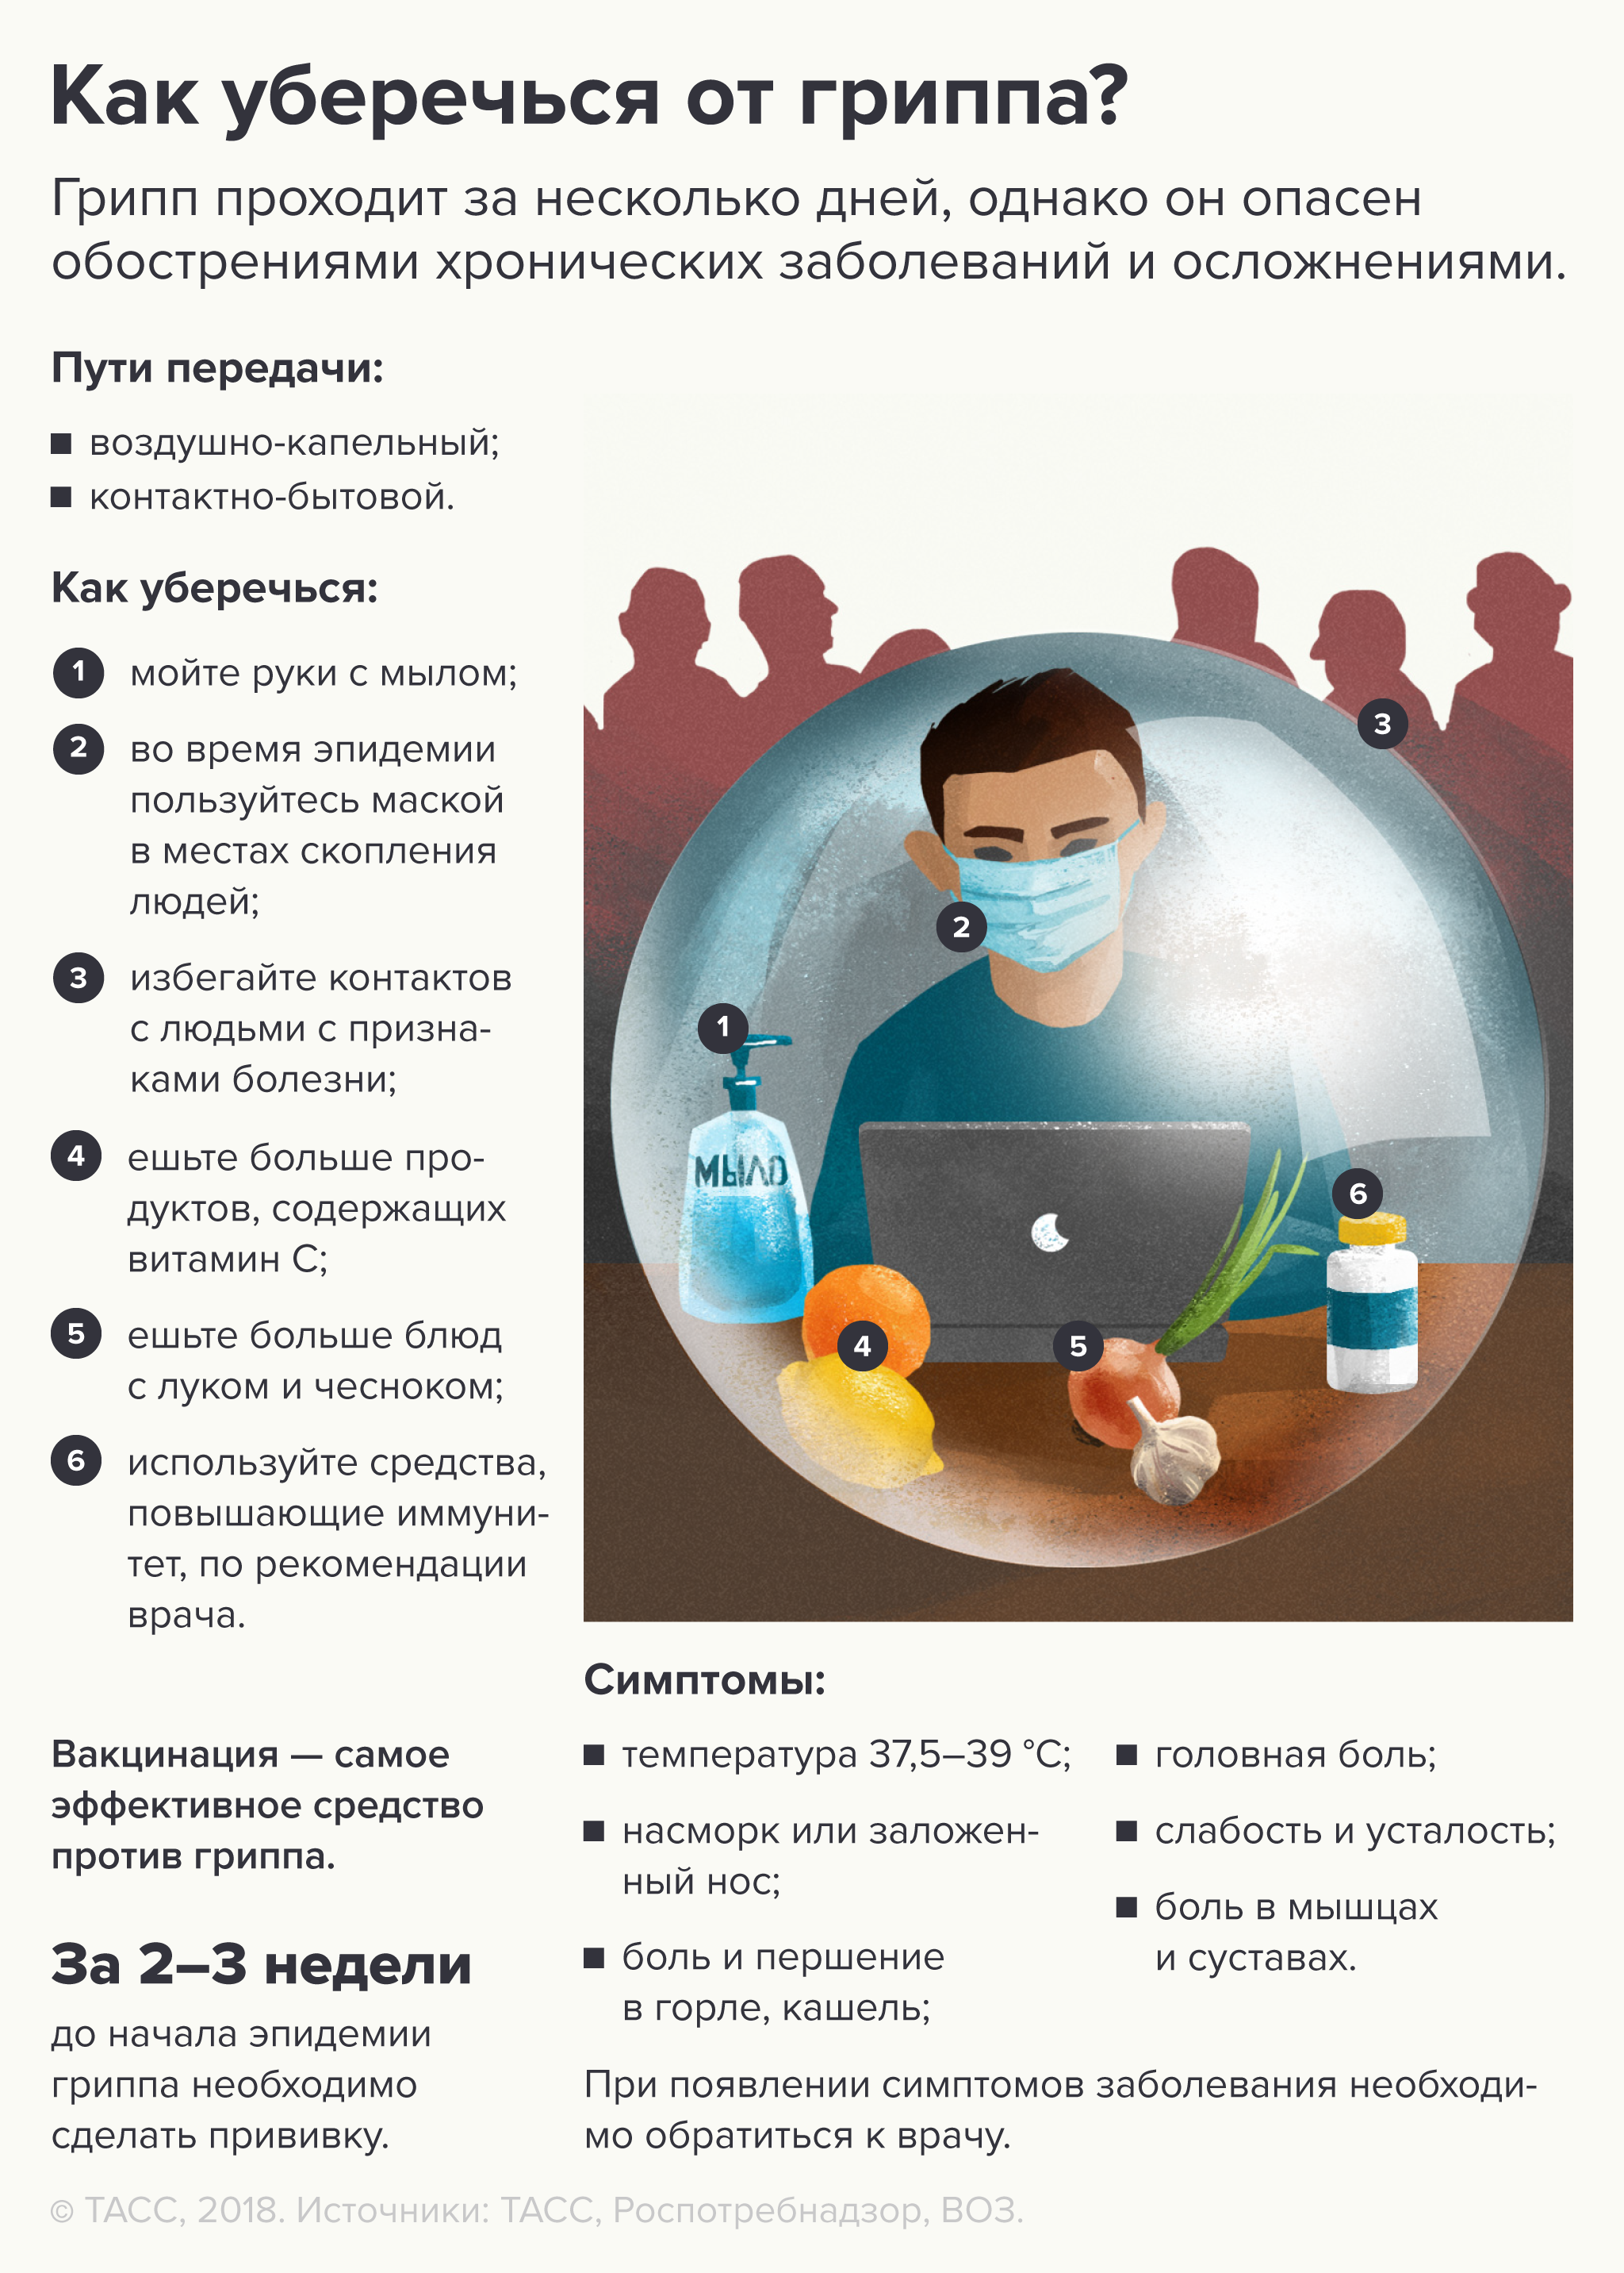
http://26.rospotrebnadzor.ru/

